Pressemitteilung

Liebherr Application Center in Colmar: Maßgeschneiderte Raupenbagger

⸺
Individuelle Lösungen für Raupenbagger direkt von Liebherr
Individualisierungen und Sonderanfertigungen als eine wichtige Leistung des Unternehmens
Bauindustrie mit unterschiedlichsten Anwendungsfeldern und Einsatzorten fordert zunehmend dem jeweiligen Nutzen angepasste Produkte
Der langjährige Liebherr-Produktionsstandort in Frankreich, Liebherr France SAS, ist das Entwicklungszentrum der Firmengruppe für Raupenbagger. Die umfangreiche Modellpalette umfasst neben Maschinen für Erdbewegungsarbeiten und den Einsatz in Steinbrüchen auch Produkte für spezielle Anwendungen. Seit 2020 werden maßgeschneiderte individuelle Lösungen für Kunden von einem spezialisierten Team, dem Liebherr Application Center, konzipiert und umgesetzt.
Colmar (France), 24.Juni 2022 – Seit den 1980er-Jahren entwickelt und produziert die Liebherr-France SAS Raupenbagger für spezielle Anwendungen, insbesondere selektiven Rückbau, Tunnelbau und Materialumschlag. Seit mehr als 30 Jahren befinden sich, als Alternative zum Dieselmotor, auch über ein Kabel versorgte elektrische Modelle im Portfolio der Liebherr-France SAS. Darüber hinaus sind Sonderanfertigungen seit jeher ein wichtiges Leistungsmerkmal und in der Geschichte des Unternehmens verankert.
Individuelle Lösungen direkt vom Hersteller
Ein heterogenes Anwendungsfeld wie die Bauindustrie erfordert Maschinen, die Kunden überall auf der Welt je Arbeitsort und –art individuell einsetzen können – und dabei sowohl den Leistungs- als auch Umweltanforderungen vor Ort gerecht werden. Vor diesem Hintergrund und ihrer Unternehmensphilosophie folgend, hat die Firmengruppe in 2020 weiter in die individuelle Ausgestaltung ihrer Produkte investiert. Das neue Liebherr Application Center, das Spezialaufträge für „maßgeschneiderte“ Maschinen abwickelt soll künftig der weiter steigenden Kundennachfrage nach individuellen Lösungen gerecht werden. Die über das Vertriebsnetzwerk eingehenden Kundenanfragen werden systematisch von einem Team aus Spezialisten analysiert, das sowohl die Produkte als auch die potenziellen Anwendungsbereiche genau kennt. So kann die beste Lösung für die jeweilige Anforderung eines jeden Kunden definiert werden.
Ziel des multidisziplinären und breit aufgestellten Teams ist vor allem auch eine verbesserte Reaktionsfähigkeit gegenüber dem Kunden. Dazu trägt auch eine optimierte Integration von parallel zur Serienproduktion laufenden Projekten in die Prozesse der Liebherr-France SAS bei.
Bewährte Liebherr-Qualität abgestimmt auf die Bedürfnisse der Kunden
Über das „Liebherr Application Center“, das es ermöglicht, Maschinen noch umfangreicher an die Kundenwünsche und deren variierende Projekte anzupassen, können künftig hochgradig individuelle Produkte in höchster Qualität direkt ab Werk angeboten werden.
Zum Leistungsumfang des Centers gehören Machbarkeitsstudien und Untersuchungen zur Anpassungsfähigkeit anhand der Standardmodelle, die garantierte CE-Kennzeichnung, das bewährte Hersteller-Qualitätsniveau und nicht zuletzt eine hohe Ersatzteilverfügbarkeit.
Über die Liebherr-France SAS
Die 1961 gegründete Liebherr-France SAS ist zuständig für die Entwicklung und Produktion der Raupenbagger der Liebherr-Gruppe in Colmar. Die aktuelle Produktpalette umfasst rund 30 Raupenbaggermodelle, vom R 914 Compact bis zum R 980 SME, für den Einsatz im Erdbau und in Steinbrüchen. Die Produktion umfasst auch eine Reihe von Spezialausrüstungen für besondere Aufgaben wie Abbrucharbeiten, Materialtransport, Brücken- oder Tunnelanwendungen sowie Elektrobagger. Die Raupenbagger mit einem Einsatzgewicht von 14 bis 100 Tonnen sind mit Liebherr-Motoren mit einer Leistung von 90 bis 420 kW ausgestattet. Die Liebherr-France SAS beschäftigt mehr als 1.400 Mitarbeiter und erwirtschaftet einen Umsatz von 692 Millionen Euro.
Über die Firmengruppe Liebherr
Die Firmengruppe Liebherr ist ein familiengeführtes Technologieunternehmen mit breit diversifiziertem Produktprogramm. Das Unternehmen zählt zu den größten Baumaschinenherstellern der Welt. Es bietet aber auch auf vielen anderen Gebieten hochwertige, nutzenorientierte Produkte und Dienstleistungen an. Die Firmengruppe umfasst heute über 140 Gesellschaften auf allen Kontinenten. In 2021 beschäftigte sie mehr als 49.000 Mitarbeiterinnen und Mitarbeiter und erwirtschaftete einen konsolidierten Gesamtumsatz von über 11,6 Milliarden Euro. Gegründet wurde Liebherr im Jahr 1949 im süddeutschen Kirchdorf an der Iller. Seither verfolgen die Mitarbeitenden das Ziel, ihre Kunden mit anspruchsvollen Lösungen zu überzeugen und zum technologischen Fortschritt beizutragen.
Bilder
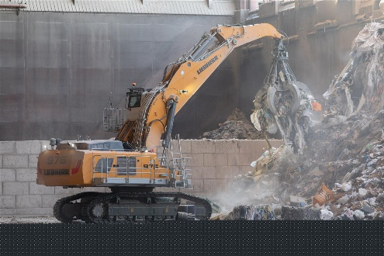
liebherr-application-center-1.jpg
Eine maßgeschneiderte Lösung. Der R 976 Raupenbagger wurde für den Einsatz in einer Abfallsortieranlage bei Veolia angepasst: Kabinenerhöhung, Laufsteg, individuelle Arbeitsausrüstung und Werkzeuge.

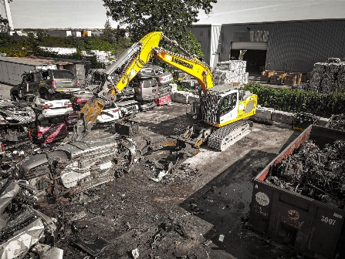
liebherr-application-center-2.jpg
Der R 922 Raupenbagger mit Powerhand-Greifer zur Zerlegung von Fahrzeugen.

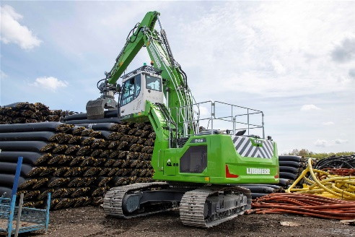
liebherr-application-center-3.jpg
Dieser R 945 des Kunden Polymers wurde mit einer hydraulischen Kabinenerhöhung ausgestattet. Darüber hinaus lässt sich am Ausleger eine Schere montieren.

Kontakt
Alban Villaumé
Manager Marketing und Kommunikation
Telefon: +33 3 89 21 36 09
E-Mail: alban.villaume@liebherr.com
Veröffentlicht von
Liebherr-France SAS
Colmar, Frankreich
www.liebherr.com

